«ШАВЕРМА ГАЗОВАЯ»
Руководство по эксплуатации

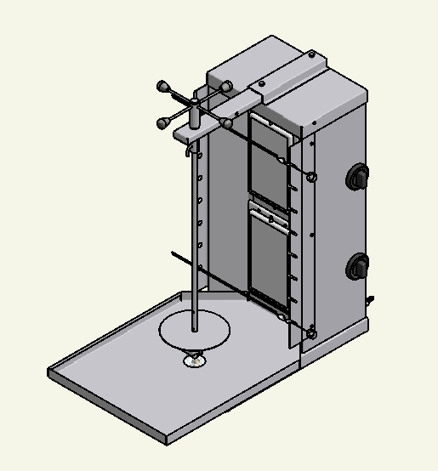

«ШАВЕРМА ГАЗОВАЯ»
Данное «Руководство по эксплуатации» распространяется на шавермы газовые Ф2ШМГ и Ф3ШМГ.
Содержание РЭ:
1. Общие указания | 3
2. Назначение изделия | 3
3. Технические характеристики | 4
4. Комплектность  5. Устройство прибора | 4  5
6. Требования по технике безопасности и пожарной безопасности | 6
7. Подготовка к работе | 7
8. Порядок работы | 8
9. Техническое обслуживание | 8
10. Возможные неисправности и способы их устранения | 9
11. Правила транспортировки и хранения | 8
12. Гарантии изготовителя | 10
13. Утилизация изделия | 11
14. Свидетельство о приемке | 12
15. Талон на гарантийное обслуживание | 13
Приложение. Схема сборки | 17

- Общие указания.
  - Изделие работает от баллона со сжиженным газом по ГОСТ20448, а также на природном газе (по согласованию с заказчиком) и предназначено для эксплуатации в помещениях (при условии гарантированного проветривания или наличии вытяжной вентиляции) и на открытом воздухе.
  - Изделие устанавливается на устойчивом, горизонтальном несгораемом основании на расстоянии не менее 500 мм от легковоспламеняющихся предметов и подключается к баллону со сжиженным газом самим потребителем или к природному газу работниками газовой службы.
  - При покупке требуйте проверку комплектности.
  - Оберегайте изделие от ударов и небрежного обращения.
  - Шаверма обслуживается только обученным квалифицированным персоналом.
  - При нарушении потребителем правил, изложенных в настоящем руководстве по эксплуатации, изделие гарантийному ремонту не подлежит.
- Назначение изделия.
  - Шаверма предназначена для быстрого приготовления мясной начинки для одноименного блюда (разрезанная булочка с мелко нарезанным, поджаренным на установке мясом с приправой).
  - Высокая производительность установки, простота и надежность в эксплуатации, наглядность в приготовлении продуктов делает данную установку привлекательной для предприятий общественного питания.
  - Шаверма может быть использована для приготовления шашлыка, для этого она комплектуется шампурами.
  - Все корпусные элементы изготовлены из пищевой нержавеющей стали, что позволяет использовать данное изделие в системе общественного питания.
  - Приобретая нашу шаверму, внимательно ознакомьтесь с руководством по эксплуатации. Это поможет Вам успешно ее использовать в Вашей профессиональной деятельности.
  - Предприятие «Гриль-Мастер» постоянно совершенствует конструкцию изделий, поэтому внешний вид и технические характеристики изделия могут отличаться от указанных в данном руководстве без ухудшения потребительских свойств
  - Если в заказе не обговорено, что шавермы должны работать на природном газе, завод – изготовитель поставляет шавермы работающие на сжиженном газе.

- Технические характеристики
№ п/п | Наименование | Ед. изм. | Ф2ШМГ | Ф3ШМГ
 | Габаритные размеры (длина х ширина х высота), не более | мм | 800х515х870 | 800х515х1170
 | Количество газовых горелок | шт. | 2 | 3
 | Номинальная тепловая мощность горелок | кВт | 7,3 | 10,95
 | Количество вертикальных шампуров | шт | 1 | 1
 | Количество горизонтальных шампуров | шт | 8 | 12
 | Расход сжиженного газа | м³/ч | 0,276 | 0,414
 | Расход природного газа | м³/ч | 0,71 | 1,065
 | Производительность за одну загрузку | кг | 20 | 30
 | Масса, не более | кг | 11 | 14

- Комплектность.
Наименование | Кол-во
Наименование | Ф2ШМГ | Ф3ШМГ
1. Шаверма газовая | 1 | 1
2. Шампур круглый в сборе | 1 | 1
3. Шампур витой | 8 | 12
4.Поддон | 1 | 1
5.Редуктор газовый Р вход =0.5….15 бар  Р вых = 20…60 мбар | 1 | 1
6. Руководство по эксплуатации | 1 | 1
7. Сертификат соответствия | 1 | 1

- Устройство прибора.
  - Основные части изделия указаны на рис.1 и перечислены в таблице 1.
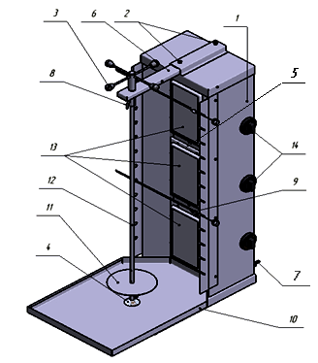
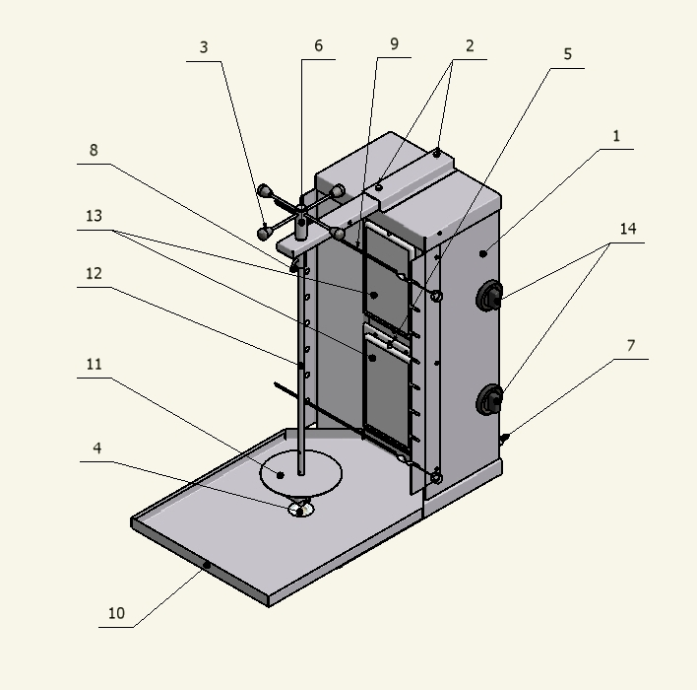
6
7

Рисунок 1

Таблица 1
№ п/п | Наименование | № п/п | Наименование
1 | Корпус | 9 | Шампур витой
2 | Винты | 10 | Поддон
3 | Ручка | 11 | Упорная шайба
4 | Опорная чашка | 12 | Шампур круглый
5 | Термопара | 13 | Горелка газовая
6 | Консоль | 14 | Газовый кран
7 | Штуцер подключения газа
8 | Фиксатор
  - Принцип работы шавермы заключается в том, что мясное филе, приготовленное по особому рецепту, нанизывают на круглый шампур. Его вращают вручную при помощи ручки (3) около газовых горелок до его готовности. Прожаренный слой мяса срезают остро заточенным ножом и используют для приготовления блюда.
  - Скорость приготовления мяса регулируется газовым краном (14), изменяя подачу газа к горелкам, изменяем температуру газовых горелок. Скорость приготовления мяса также зависит от изменения расстояния между шампуром с мясом и газовыми горелками. Это расстояние изменяется с помощью консоли (6) и винтов (2).
- Требования по техники безопасности и пожарной безопасности
  - Общие требования безопасности к газовым установкам в соответствии с «Правилами безопасности в газовом хозяйстве», утвержденным Госгортехнадзором России и по ГОСТ 12.2.003-91.
  - Запрещается работа на установке с поврежденными керамическими плитками излучателя газовых горелок.
  - На баллон со сжиженным газом установить понижающий редуктор.
  - Соединить газовый баллон с установкой резиновым напорным рукавом (шлангом) с текстильным каркасом ГОСТ 18698-79 нужного диаметра при помощи хомутов червячных.
  - Запрещается вместо хомутов использовать проволоку.
  - При появлении запаха газа, работу на установке прекратить. Вызвать специалиста газовой службы для устранения утечки газа.
  - Помещение, где эксплуатируется установка, оснастить огнетушителем.
  - При эксплуатации установки вне помещений, необходимо защитить установку от ветра и попадания в нее атмосферных осадков.
  - Располагать установку на ровном устойчивом основании на расстоянии не менее 500 мм от легковоспламеняющихся предметов.
  - Установка относится к приборам, работающим под надзором.
  - При эксплуатации установки в помещении необходимо наличие вытяжной вентиляции.
ВНИМАНИЕ! Для предупреждения пересыхания резиновых шлангов необходимо проводить осмотр установки внутри и снаружи не реже 1 раза в 3 месяца.
Внимание! Газ взрывоопасен!
- Подготовка к работе
  - После распаковывания и установки изделия удалить защитную пленку, произвести санитарную обработку внутренней поверхности камеры с помощью стандартных средств очистки.
  - Установить редуктор (запорное устройство) на газовый баллон согласно инструкции на газовый редуктор (прилагается).
  - Первый раз установка должна быть использована без загрузки, при максимальной температуре для удаления остаточных продуктов обработки. Установите максимальный температурный режим. В процессе работы духовки образуется дым и неприятные запахи. По истечении времени отключить установку. Дать установке остыть.
  - Перед началом работы необходимо подготовить мясо. Мясо предварительно отделить от костей, нарезать его пластинами толщиной примерно 10 мм, промариновать.
- Порядок работы
  - Готовое для жарки мясное филе нанизывают на шампур круглый (12) см. рис.1, на котором предварительно установлена упорная шайба (11), закрепленная фиксатором (8). Нанизывать мясные пластины необходимо таким образом, чтобы получить по возможности цилиндрическую форму.
  - Шампур с «мясным цилиндром» устанавливают вертикально на опорную чашку (4) и крепят фиксатором (8) к ручке (3).
  - Розжиг газовой горелки проводить в следующем порядке:
    - Самостоятельно изготовить из бумаги фитиль длиной примерно 220 мм, свернув ее в виде жгута.
    - Поджечь фитиль и поднести его вплотную к газовой горелке, нажать и открыть газовый кран (14) против часовой стрелки на максимальную подачу газа, газовая горелка должна загореться, удерживать кран примерно 20 секунд, после чего установить краном необходимую температуру приготовления продукта.
  - Вращения шампура с мясом осуществляется вручную.
  - По мере прожаривания слоя мяса, его срезают остро заточенным ножом. Куски мяса падают на поддон (10), оттуда они извлекаются и используются для приготовления блюда «Шаурма».
  - Для приготовления шашлыка установите витые шампуры (9) с мясом на держатели.
  - Для выключения изделия необходимо:
    - Повернуть газовый кран (14) по часовой стрелке до упора в положение «закрыто». После этого завернуть до упора кран на газовом баллоне.
- Техническое обслуживание.
  - Все работы по обслуживанию установки производить при полностью закрытом кране газового баллона, либо при отсоединенном шланге, подающий газ из баллона.
  - Ежедневно в конце работы необходимо очистить шампур круглый, от жира и нагара. Используйте для этого стандартные средства очистки.
  - Установку и горелку беречь от влаги, ударов и повреждений.
- Возможные неисправности и способы их устранения.
Наименование неисправности | Вероятная причина | Методы устранения
Горелка не зажигается или горит пульсирующим пламенем | Засорилось сопло газовой горелки.  Недостаточное давление газа | Прочистить сопло горелки, промыть его спиртом  Проверить достаточно ли открыт кран. Заменить баллон с газом.
При работе горелки на поверхности излучателя языки пламени | Имеется утечка газа из-под сопла или в месте присоединения. Давление газа ниже допустимого | Вывернуть сопло горелки, смазать масляной краской резьбу и завернуть до упора. Устранить утечку в месте присоединения газопровода.
Проскок пламени в корпусе горелки | Давление газа выше допустимого. Трещины или повреждения керамических плиток излучателя. Отверстие сопла чрезмерно увеличено | Прикрыть газовый кран перед горелкой. Заменить излучатель. Заменить сопло.
- Правила транспортировки и хранения.
  - До установки изделия у потребителя, оно хранится в заводской упаковке в отапливаемых и вентилируемых помещениях при температуре от +1°С до +40°С при относительной влажности воздуха не более 80%, при отсутствии в воздухе кислотных и других паров.
  - Складирование изделий в упаковке должно производиться не более чем в 1 ярус.
  - Упакованные изделия должны храниться по 3 или 5 группе условий хранения по ГОСТ15150-69.
  - Транспортирование изделия должно производиться в заводской упаковке в вертикальном положении высотой не более чем в 1 ярус, с предохранением от осадков и механических повреждений.
- Гарантии изготовителя.
  - Изготовитель гарантирует соответствие качества изделия требованиям действующей технической документации при соблюдении потребителем условий и правил хранения, транспортирования и эксплуатации, установленных в эксплуатационной документации.
  - Гарантийный срок хранения 6 месяцев со дня продажи. Гарантийный срок эксплуатации 12 месяцев со дня продажи.
  - В течение гарантийного срока предприятие производит гарантийный ремонт. Изготовитель гарантирует, что оборудование не содержит дефектов по причине качества изготовления или материалов, а также его нормальное функционирование после проведения монтажных, пусконаладочных или ремонтных работ в соответствии с требованиями данного руководства.
  - Гарантия не охватывает стоимости работ и запасных частей в следующих случаях:
    - не предусмотренного применения или чрезмерного использования изделия;
    - повреждения изделия за счет удара или падения;
    - подключения в электросеть с параметрами не указанными в паспорте, а также отсутствия заземления изделия;
    - повреждения изделия пожаром, наводнением или другим стихийным бедствием;
    - транспортировки изделия в не правильном положении с нарушением правил перевозки;
    - выход из строя деталей, подверженных нормальному износу.
  - Претензии в адрес предприятия-изготовителя предъявляются в случае, если поломка произошла по вине завода-изготовителя в период гарантийного срока.
  - Рекламация, полученная предприятием-изготовителем, рассматривается в десятидневный срок. О принятых мерах письменно сообщается потребителю.
  - Для определения причин поломки потребитель создает комиссию и составляет акт, в котором должны быть указаны:
    - заводской номер изделия;
    - дата получения изделия с предприятия-изготовителя или торгующей организации и номер документа, по которому он был получен;
    - дата ввода в эксплуатацию;
    - описание внешнего проявления поломки;
    - какие узлы и детали сломались, износились, и т. д.;
  - К рекламации следует приложить:
    - заполненный гарантийный талон;
    - акт о поломке.
  - Если в течение гарантийного срока изделие вышло из строя по вине потребителя, то претензии предприятием-изготовителем не принимаются.
  - Рекламация на детали и узлы, подвергшиеся ремонту потребителем, предприятием-изготовителем не рассматриваются и не удовлетворяются.
  - В случае поломки изделия после окончания срока гарантии предприятие-изготовитель осуществляет ремонт по взаимной договоренности.
Настоящая гарантия не дает права на возмещение прямых или косвенных убытков.
- Утилизация изделия.
  - Материалы, применяемые для упаковки изделия, могут быть использованы повторно или сданы на пункты по сбору вторичного сырья.
  - Изделие, подлежащее утилизации, необходимо привести в непригодность, обрезав шнур питания, и утилизировать в соответствии с действующим законодательством.

Приложение

Схема сборки Шавермы газовой Ф3ШМГ
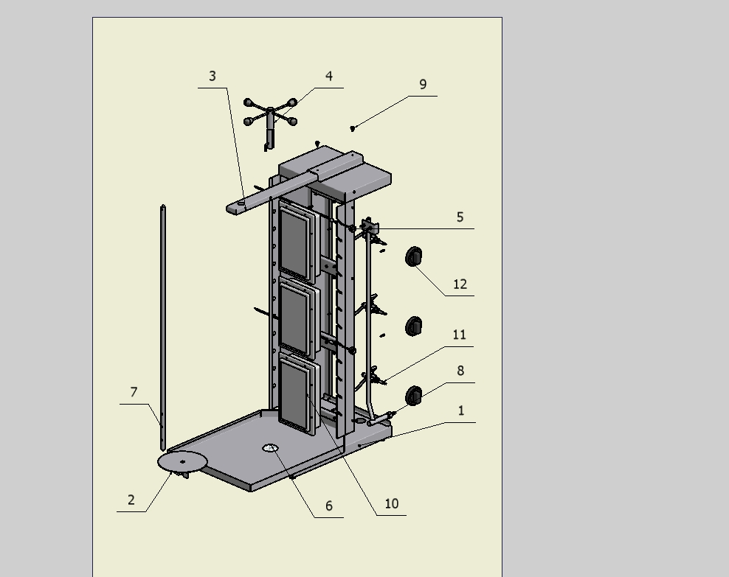

Перечень основных деталей и комплектующих
№ | Код | Описание | Кол.
1 | 11201. 05.00.000 | Основание | 1
2 | 21201. 09.00.000 | Упорная шайба | 1
3 | 21201.03.00.000 | Консоль | 1
4 | 21201.04.00.000 | Ручка | 1
5 | 11201.00.00.007 | Шампур витой | 12
6 | 21201.00.00.006 | Чашка | 1
7 | 11203.00.00.001 | Шампур круглый | 1
8 | 11201.00.00.010 | Штуцер | 1
9 | 21201.02.00.004 | Винт | 2
10 | . | Горелка газовая ГИИВ 3,65  ТУ3696-011-00153436-99 | 3
11 |  | Кран газовый SABAF-10 | 3
12 |  | Ручка крана D70 | 3

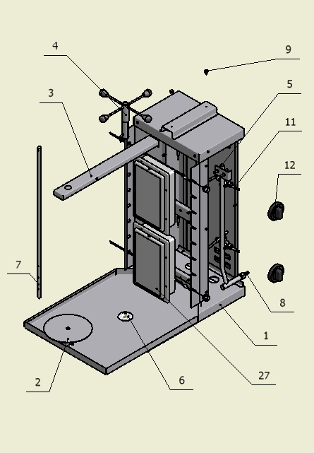
Схема сборки Шавермы газовой Ф2ШМГ

Перечень основных деталей и комплектующих
№ | Код | Описание | Кол.
1 | 11201. 05.00.000 | Основание | 1
2 | 21201. 09.00.000 | Упорная шайба | 1
3 | 21201.03.00.000 | Консоль | 1
4 | 21201.04.00.000 | Ручка | 1
5 | 11201.00.00.007 | Шампур витой | 12
6 | 21201.00.00.006 | Чашка | 1
7 | 11201.00.00.001 | Шампур круглый | 1
8 | 11201.00.00.010 | Штуцер | 1
9 | 21201.02.00.004 | Винт | 2
10 | . | Горелка газовая ГИИВ 3,65  ТУ3696-011-00153436-99 | 2
11 |  | Кран газовый SABAF-10 | 2
12 |  | Ручка крана D70 | 2

ОТМЕТКА ГАЗОВОЙ СЛУЖБЫ
О РЕГИСТРАЦИИ
Дата «_____» ________________20___г.
Механик ________/_________________/

1. ОСНОВНЫЕ СВЕДЕНИЯ ОБ ИЗДЕЛИИ
Шаверма газовая Ф___ШМГ.00.00.000
№______________
заводской номер изделия
Дата выпуска___________________
2. СВИДЕТЕЛЬСТВО О ПРИЕМКЕ
Изделие изготовлено и принято в соответствии с действующей технической документацией и признано годным к эксплуатации
Мастер ОТК
М.П.___________________________________________
ШАВЕРМА ГАЗОВАЯ
ПАСПОРТ
Ф___ШМГ.00.00.000ПС
_____________
код продукции

Регистрационный талон
Организация _______________________________________________________________________________________
Адрес__________________________________________________________________________________
Руководитель___________________________________________________________________________
Контактный тел./факс_______________________________________________________________________________
Где было приобретено оборудование___________________________________________________________________________
КОРЕШОК ТАЛОНА
На гарантийный ремонт газового аппарата
Модели Ф__ШМГ Талон изъят «___»____________________20_____г.
Механик_______________________________
(фамилия) (подпись)

Россия. г. Смоленск, ул. Шевченко 79

ТАЛОН
на гарантийный ремонт газового аппарата
Заводской номер _________и модель___ Ф__ШМГ
Дата выпуска «___»___________________20___г.
Продан_______________________________________________________
___________________________________________________
(наименование торгующей организации)
Дата продажи «______»____________________________20_____г.
Владелец и его адрес_____________________________________
_____________________________________________
Подпись_________________________________
Выполнены работы по устранению неисправностей
_____________________________________________________________________________________________________________________________________________________________
«_____»________________20____г. Механик__________________
(подпись)_________

Владелец _________________(подпись)

